**Уважаемые родители!**

в нашем дошкольном учреждении реализуется тема недели: "Весенние изменения".

Для осуществления образовательной деятельности

в семье по данной теме рекомендуем следующий материал по развитию речи:

**Среда, 29 апреля**

**Тем: «Весна. Признаки весны»**

**Цель**: развитие связной речи по теме «Весна. Признаки весны».

**Вопросы:**

- Какое сейчас время года? (весна)

У меня есть изображение «тучки» и «солнышка».

- О каком настроении «говорит солнышко »? (веселом, радостным).

- О каком настроении «говорит тучка »? (грустном)

А какое настроение сегодня у тебя? (веселое)

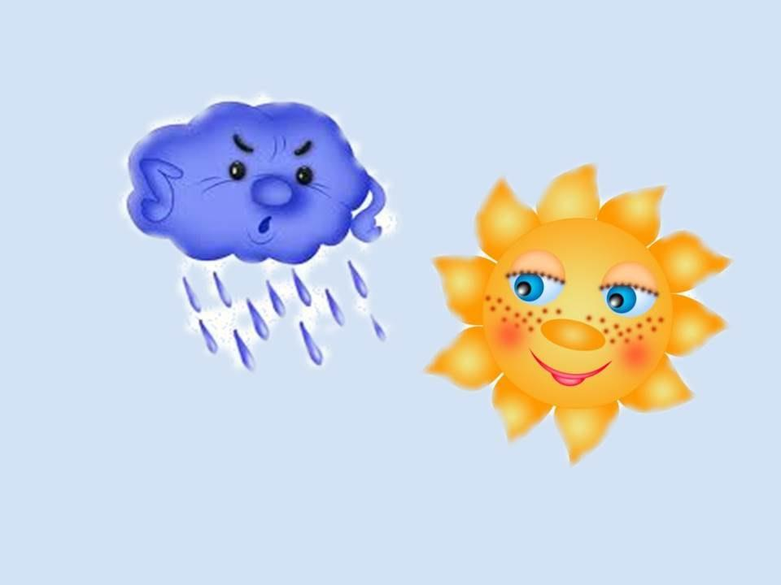

Сейчас весна. Эта красавица-весна привела нам тёплое, лучистое солнышко. Посмотри, как ярко оно светит. Вот поэтому и настроение хорошее.

А чтобы солнышко еще больше грело и светило, давай его позовем.

Солнышко – вёдрышко,

Выгляни в окошко,

Посвети немножко.

А вот уже солнышко стало светить ярче. Солнышко проснулось, потянулось и побежали во все стороны солнечные лучики.

**Презентация для детей «Апрель»**

<https://ppt4web.ru/detskie-prezentacii/aprel0.html>

**Загадка**

Молодое, новое,

К радости готовое.

Встанет рано поутру —

Я глаза скорей протру,

А оно — всё ярче, ярче,

За окном — всё жарче, жарче…

Что это такое? (солнце)

**Игра ''Сравни и назови''**

Ребенок заканчивает фразу

Солнце желтое, как… (одуванчик)

Солнце круглое, как… (мячик)

Солнце ласковое, как (мама, бабушка)

Солнце румяное, как (колобок)

**Мультфильм «Весенняя сказка»**

<https://yandex.ru/video/preview/?filmId=13023102001832716127&text=%D0%B2%D0%B5%D1%81%D0%B5%D0%BD%D0%BD%D1%8F%D1%8F%20%D1%81%D0%BA%D0%B0%D0%B7%D0%BA%D0%B0%20%D1%80%D0%B0%D0%B7%D0%B2%D0%B8%D0%B2%D0%B0%D1%8E%D1%89%D0%B0%D1%8F&path=wizard&parent-reqid=1587976036816690-1474353615197330480900207-production-app-host-man-web-yp-272&redircnt=1587976049.1>

**Игра '' Продолжи звук"**

Зашумел ветер около уха ( ш-ш-ш-ш )

Летала оса около носа (с-с-с-с )

Летел, жук жужжал ( ж-ж-ж-ж )

Поймали комара, послушаем ( з-з-з-з )

Отпустили, сильно подуем  ( у-у-у-у).

**Игра «Мамы и малыши» «Один-много».**

**-**медведь - медвежата - медвежонок;

- белка-бельчата-бельчонок;

- волк-волчата-волчонок;

- лиса-лисята-лисенок

**Пальчиковая гимнастика "Цветок"**

Вырос высокий цветок на поляне,

(Запястья соединить, ладони развести в стороны, пальцы слегка округлить.)

Утром весенним раскрыл лепестки.

(Развести пальцы рук.)

Всем лепесткам красоту и питанье

(Ритмично двигать пальцами вместе-врозь.)

Дружно дают под землей корешки.

(Ладони опустить вниз, тыльной стороной прижать друг к другу, пальцы развести.)